|  |
| --- |
| **SPRINT 1: Desarrollo del Frontend** |

|  |  |
| --- | --- |
| **Identificación Proyecto** | |
| Nombre Proyecto: | Mi Ingreso Seguro App |
| Número Equipo: | #1 |
| **Integrantes del equipo** | |
| Rol  (Líder-Desarrollador – Cliente) | Nombre |
| Scrum Máster | Edwin Harvey Clavijo López |
| Product Owner | Jorge Iván García Escobar |
| Development Team | Jhan Franco Meza Cárdenas |
| Development Team | Diana Carolina Rodríguez Torres |
| Development Team | José Miguel Beltrán Pereira |

|  |
| --- |
| **Evidencia construcción del MockUp** |

Cada equipo debe presentar un documento (preferiblemente en pdf) con la descripción de la solución propuesta por medio de un mockup de las interfaces a utilizar.

Presentación Aplicación Móvil: Mi Ingreso Seguro APP.

Link Canva: <https://www.canva.com/design/DAFQpLkDSGg/6sy-TMrcVhiYabWar3EgjQ/watch?utm_content=DAFQpLkDSGg&utm_campaign=designshare&utm_medium=link2&utm_source=sharebutton>



Launcher:



Login:

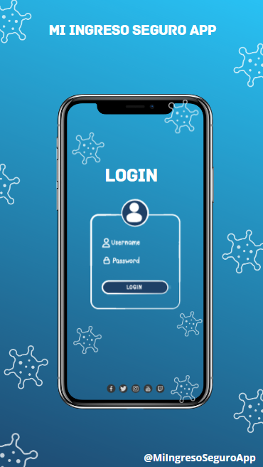

Información de Perfil:

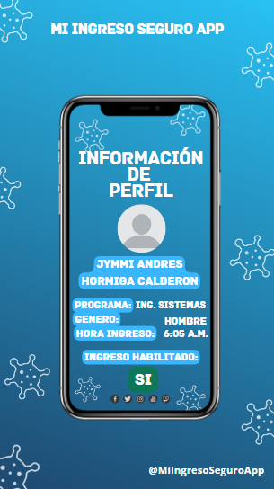

Termino y condiciones:

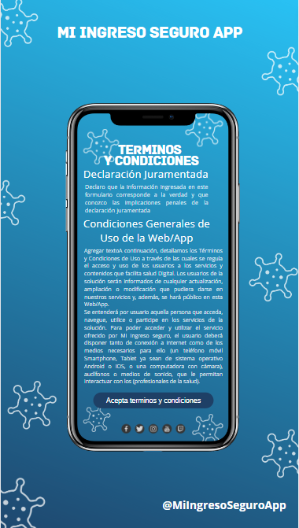

Información de prevención y cuidados:

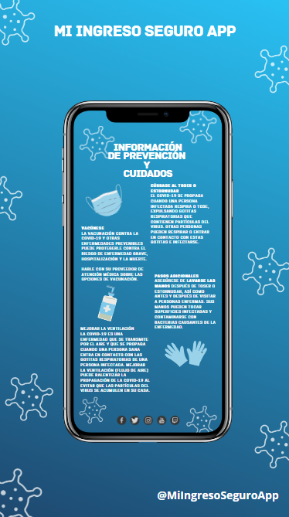

Encuesta:

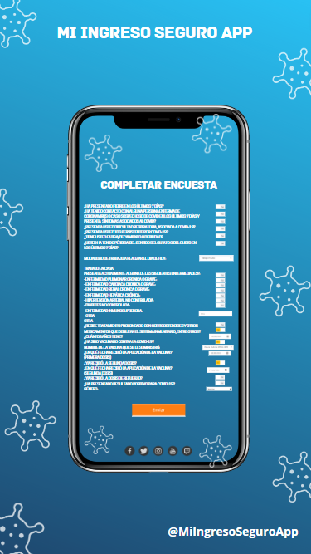

|  |
| --- |
| **Evidencia GitLab o GitHub** |

Evidencia de la realización de alguna actualización (commit), donde se visualice la actualización y el historial de actualizaciones (Versión)

Link GitHub: https://github.com/HarvLopez91/ProyectoMinTIC-Ciclo4-Grupo1.git

Evidencia de Primer Commit en Git & GitHub:

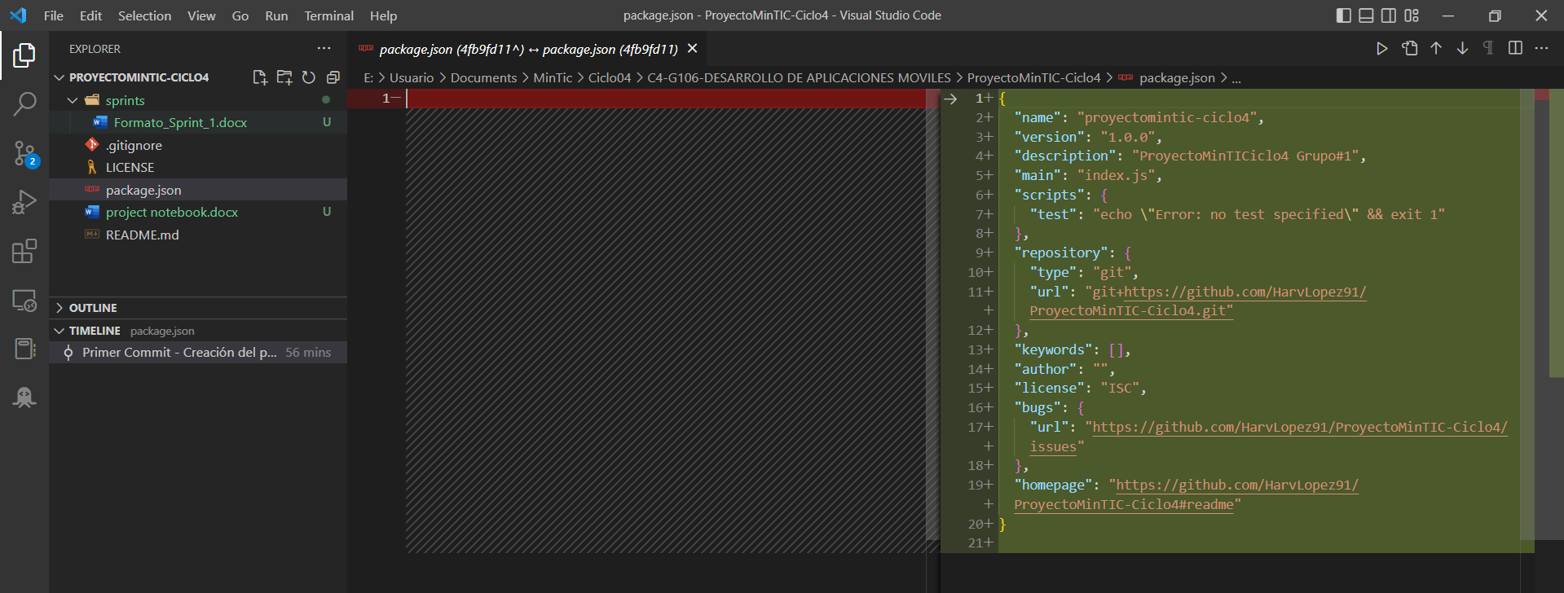

Commit confirmando finalización del Sprint 1

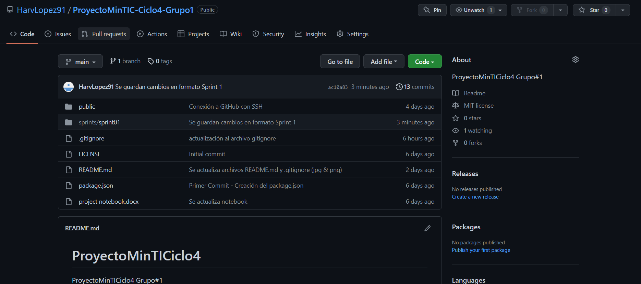

|  |
| --- |
| **Evidencia Trello (Seguimiento del proyecto)** |

Evidencia de tareas hechas en Trello:

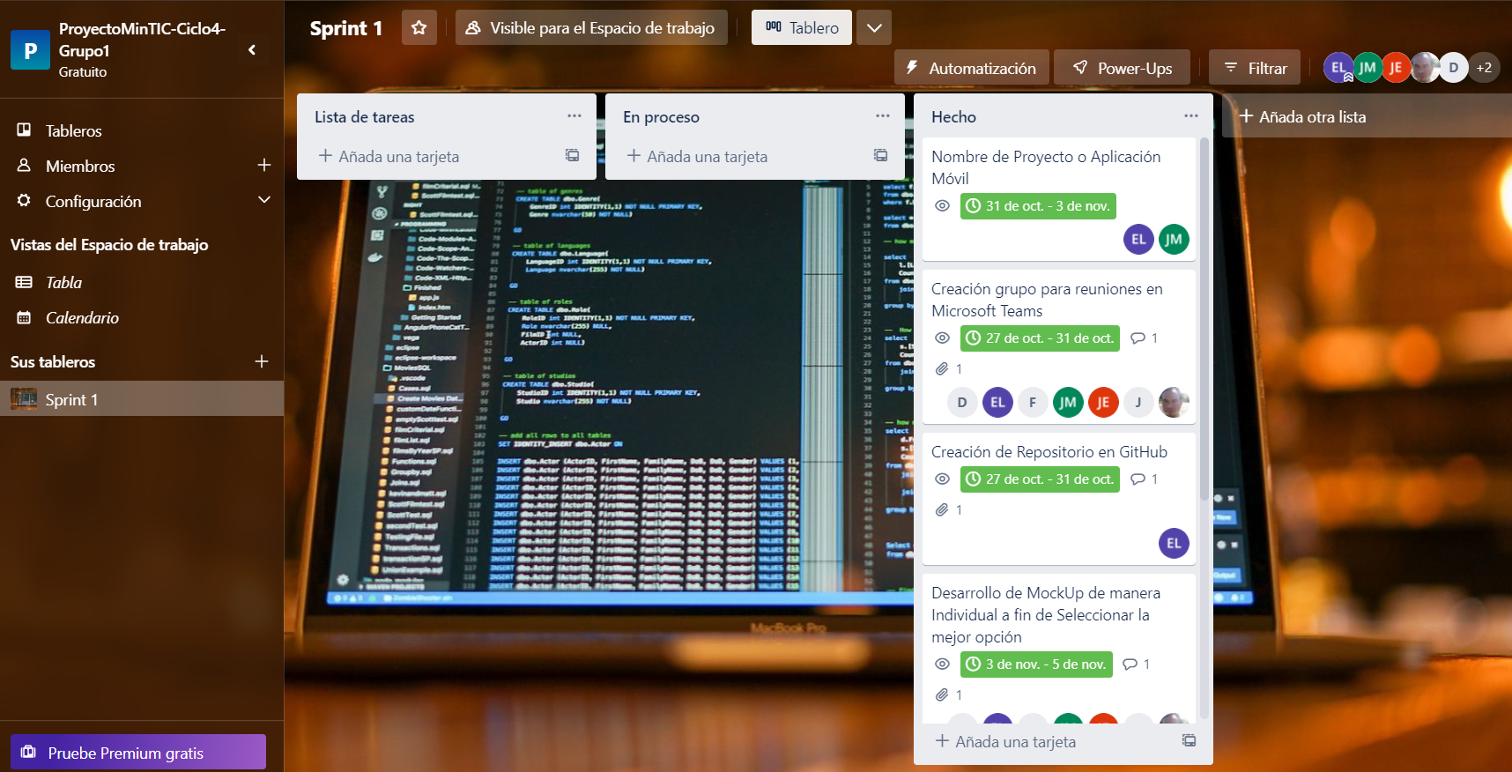

|  |
| --- |
| **Evidencias de las Reuniones de Equipo** |

Reunión: 04/11/2022

Objetivo: Definir roles, presentacion formal de repositorios de GitHub, Trello, grupo para reuniones en Microsoft Teams, elección de mockup y asignación de tareas para finalizar el sprint 1

Se define proyecto en canva para realizar mockup y se asigna labor a relizar en linea de la siguiente manera:

1. launcher Edwin Clavijo.

2. Login: inicio de sesión con Selección tipo usuario (estudiante/profesor) Edwin Clavijo.

3. información de Perfil Jhan Meza.

4. Termino y condiciones Diana Rodriguez.

5. información de prevención y cuidados Jose Miguel Beltran.

6. Encuesta Jorge Ivan Garcia.

